**UNIVERSIDAD PRIVADA DEL VALLE**

**FACULTAD DE INGENIERÍA**

**INGENIERÍA DE SISTEMAS INFORMÁTICOS**

**UNIVALLE – COCHABAMBA**

**PROYECTO DE SISTEMAS**

**TOTEM**

**DOCENTE:** Gaston Silva Sanchez

**Cochabamba octubre de 2022**

**Gestión 2-2**

**Manual De Usuario**

**Equipo:** Tótem

1. **Descripción del Sistema**

El proyecto Tótem se desarrollará utilizando una combinación de hardware y software para lograr su funcionalidad integral. En cuanto al hardware, se utilizará una pantalla de alta resolución para mostrar los resultados de búsqueda y la interfaz de usuario. Además, se empleará un micrófono para capturar los comandos de voz de los usuarios y un botón para activar el proceso de búsqueda. Todo este hardware estará conectado a un dispositivo de procesamiento, una Raspberry y una computadora, que se encargará de controlar las interacciones y ejecutar el software.

En cuanto al software, se utilizarán diversas técnicas y herramientas para lograr las funcionalidades claves del proyecto, la presentación de los resultados se llevará a cabo mediante la combinación de elementos visuales y textuales en la pantalla.

1. **Funcionalidad**

El sistema Tótem ofrece una amplia gama de funcionalidades diseñadas para brindar una experiencia intuitiva y eficiente a los usuarios. A continuación, se describe la funcionalidad del sistema desde el punto de vista del perfil del usuario:

Búsqueda de lugares: Los usuarios podrán utilizar el tótem para buscar lugares de interés. Al presionar el botón y utilizar comandos de voz, podrán indicar el nombre o tipo de lugar que desean encontrar. El sistema realizará una búsqueda en línea y presentará los resultados en la pantalla.

Visualización de resultados: El sistema mostrará los resultados de búsqueda en la pantalla del tótem de manera visualmente atractiva. Los usuarios podrán ver el nombre del lugar, un carrusel de imágenes relacionadas, una descripción detallada y un mapa con la ruta para llegar al destino.

Información detallada del lugar: Al seleccionar un resultado de búsqueda, los usuarios podrán acceder a una descripción detallada del lugar. Esta descripción proporcionará información adicional, como horarios de apertura, reseñas de otros usuarios y servicios disponibles.

Navegación en el mapa: El sistema ofrecerá la funcionalidad de navegación en el mapa para ayudar a los usuarios a llegar al destino deseado. Mostrará una ruta detallada en el mapa, indicando los puntos de referencia y las instrucciones paso a paso para facilitar la navegación.

Gestión de tótems: El sistema contará con una sección en la cual el encargado de cada institución podrá crear, actualizar y eliminar tótems, podrá realizar cualquiera de estas acciones para la administración de cada tótem.

Gestión de publicidades y locaciones: El sistema contará con una sección en la cual el encargado de cada tótem podrá crear, actualizar y eliminar publicidades y locaciones para su respectivo tótem.

Interfaz intuitiva y fácil de usar: El tótem contará con una interfaz intuitiva y fácil de usar, con opciones claras y accesibles para que los usuarios realicen búsquedas y accedan a la información. La navegación será sencilla y se proporcionarán indicaciones claras para utilizar los comandos de voz.

Comodidad y accesibilidad: El sistema Tótem está diseñado para brindar comodidad y accesibilidad a los usuarios. Estará disponible en ubicaciones estratégicas, como centros turísticos, centros comerciales o lugares con alta afluencia de personas. Además, se prestará atención a la usabilidad y la accesibilidad para garantizar que todos los usuarios puedan aprovechar al máximo la funcionalidad del sistema.

**Capturas del proyecto**

En la primera imagen podemos observar el Login que presenta la aplicación, en este Login podremos ingresar como super usuario para poder añadir mas usuario que controlen tótems, además de ingresar como el usuario encargado de un tótem

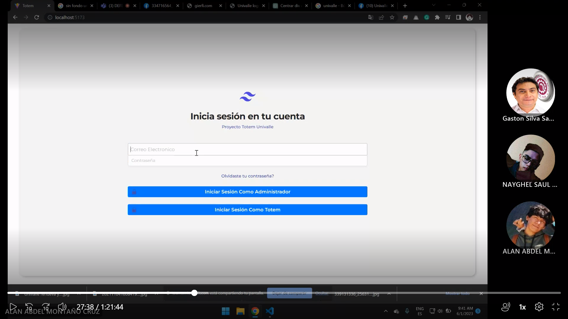

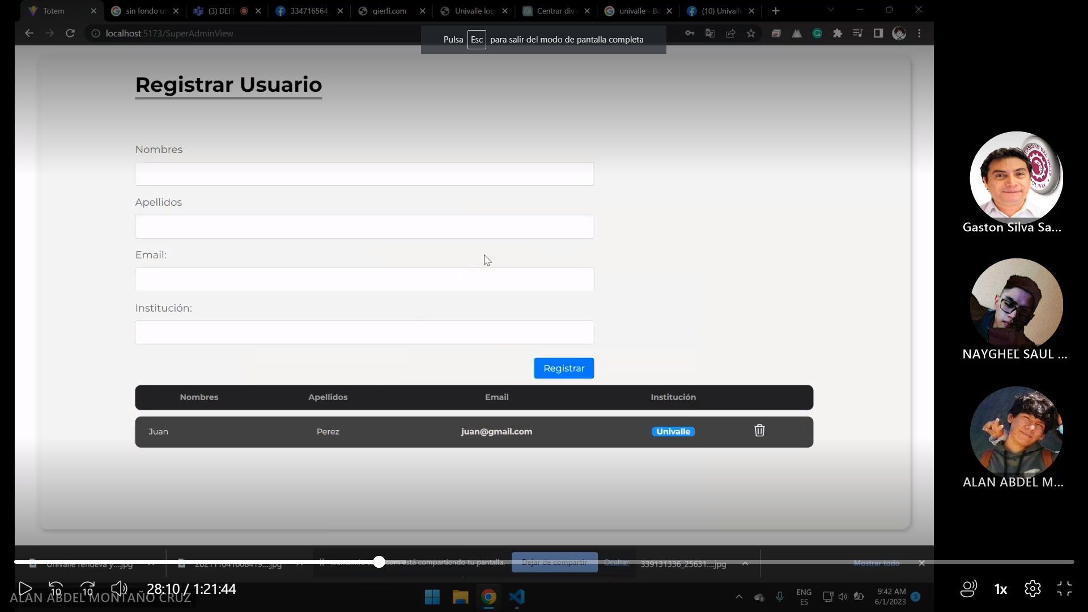

En la siguiente imagen veremos la pantalla en la que se mostraran todos los tótems que ese usuario tiene registrados, en la imagen este usuario era nuevo por lo tanto no tenía tótems, también presenta el botón para generar nuevos tótems.

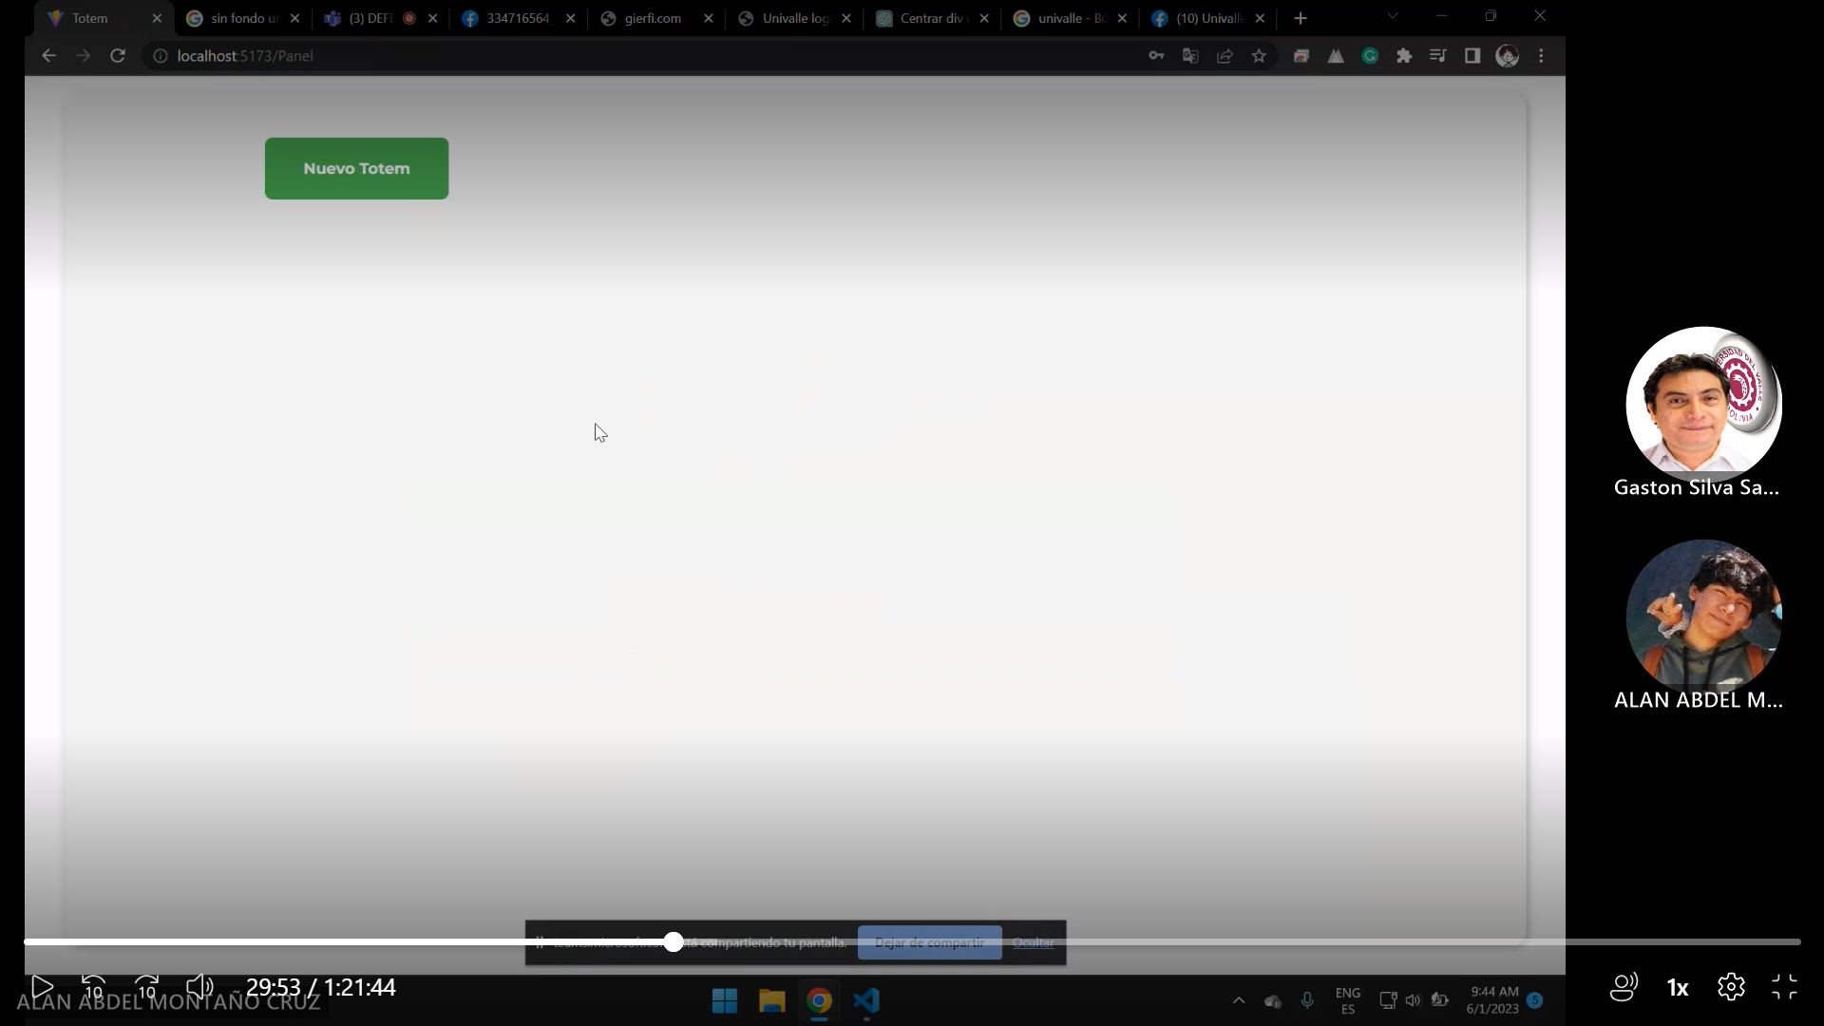

Esta es la interfaz en la cual podremos añadir un tótem.

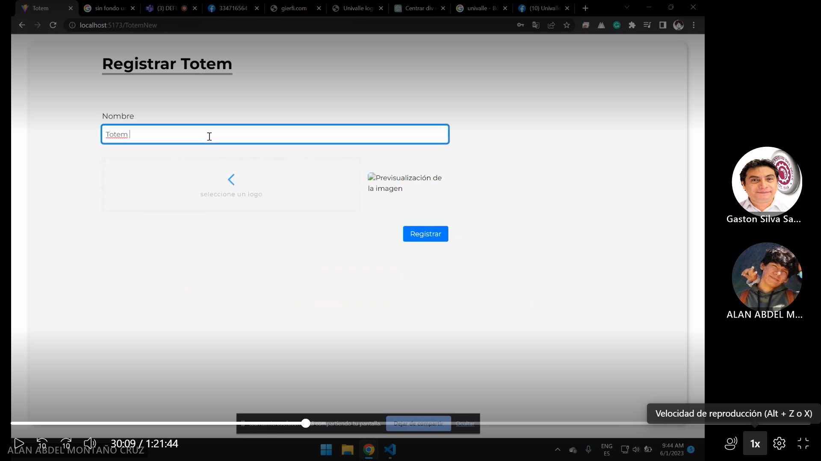

Imagen de como aparece el tótem en la ventana de los tótems

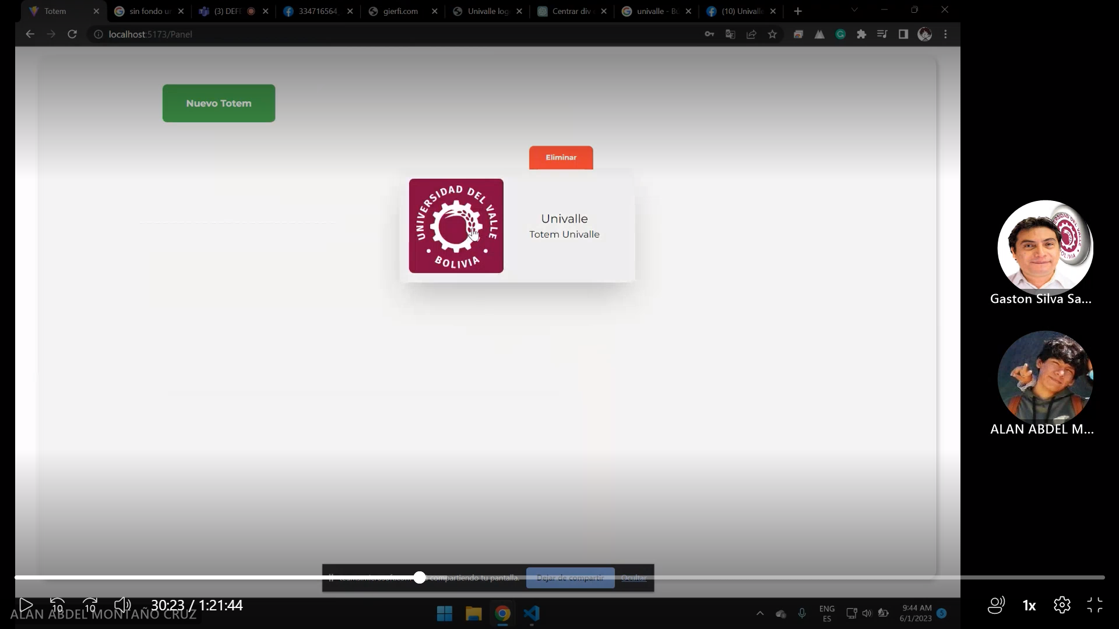

Esta es la pagina principal cuando ingresamos en un tótem específicamente. Tenemos un menú lateral en el cual tenemos las opciones de Panel Tótems, Locaciones, Plantillas, Publicidad y Logos.

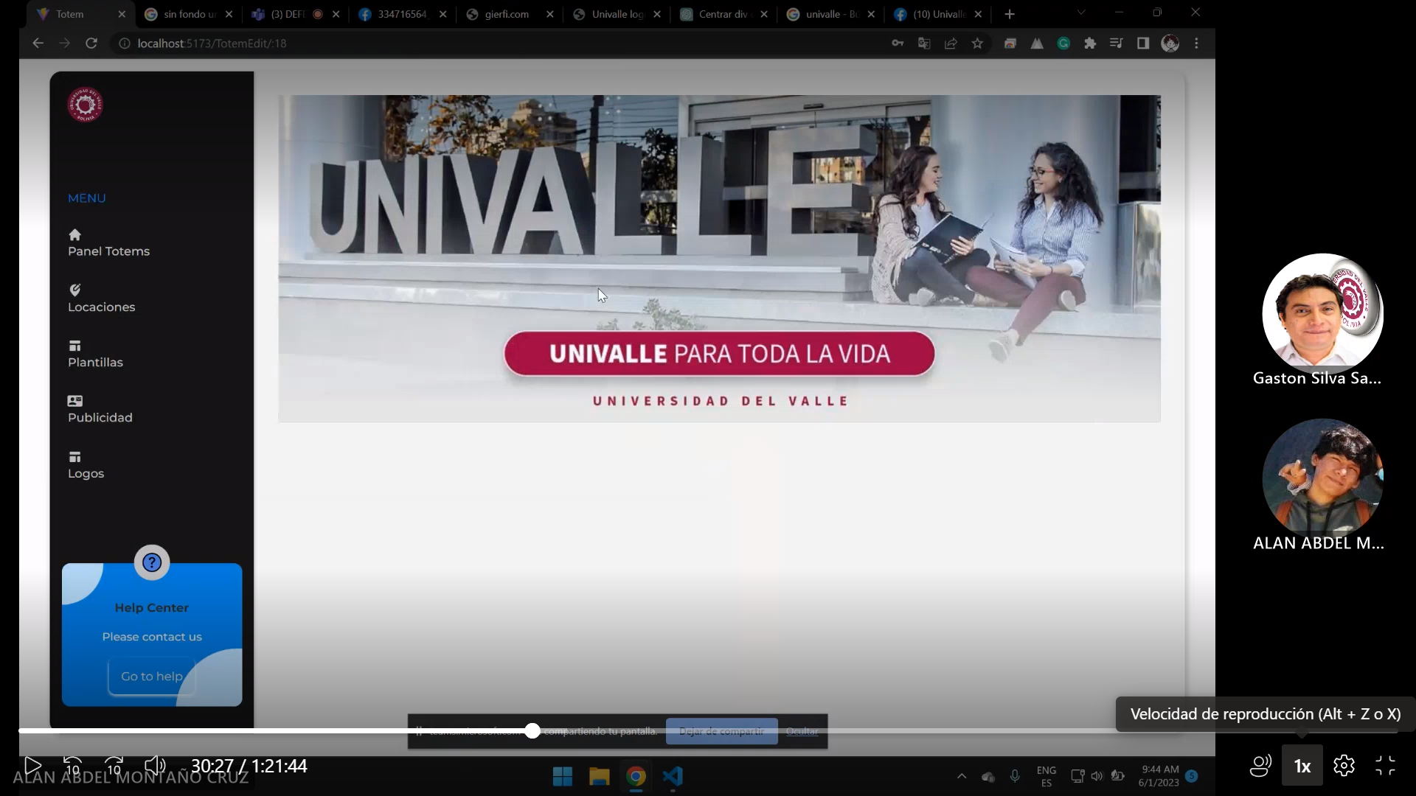

La siguiente ventana en la de las locaciones que como es un nuevo tótem está vacía.

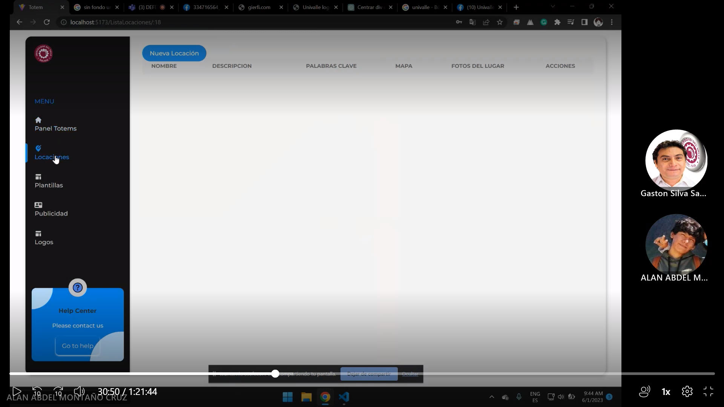

Ahora la ventana donde podemos añadir una nueva locación.

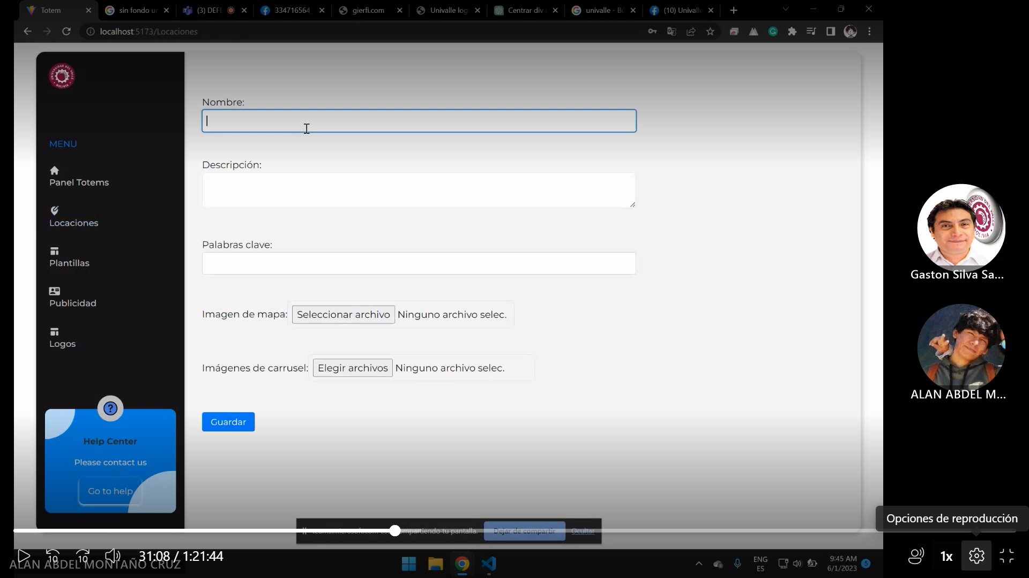

La siguiente ventana muestra las opciones de plantillas que tiene al momento de crear nuevas locaciones.

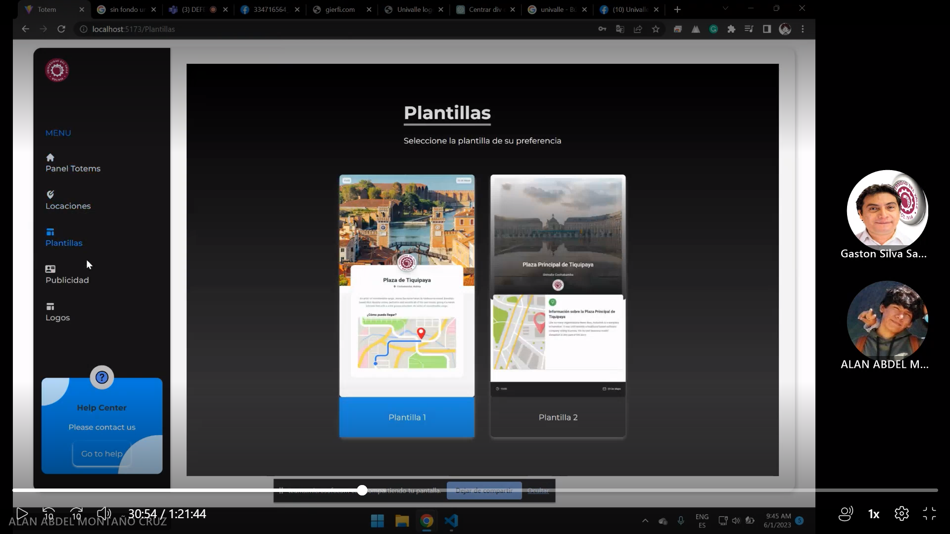

Venta donde se muestran las publicidades del tótem.

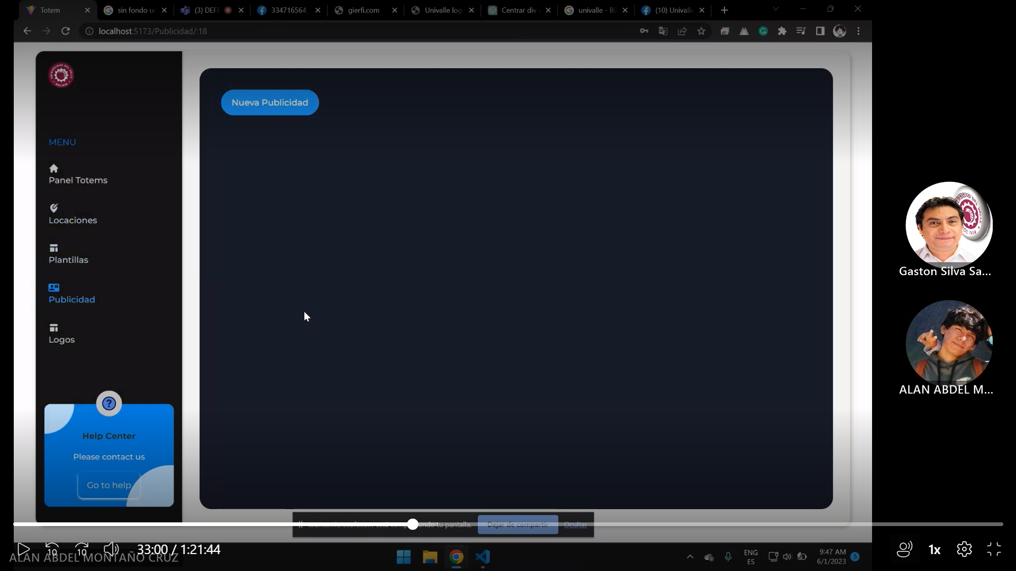

Ventana donde añadimos una publicidad

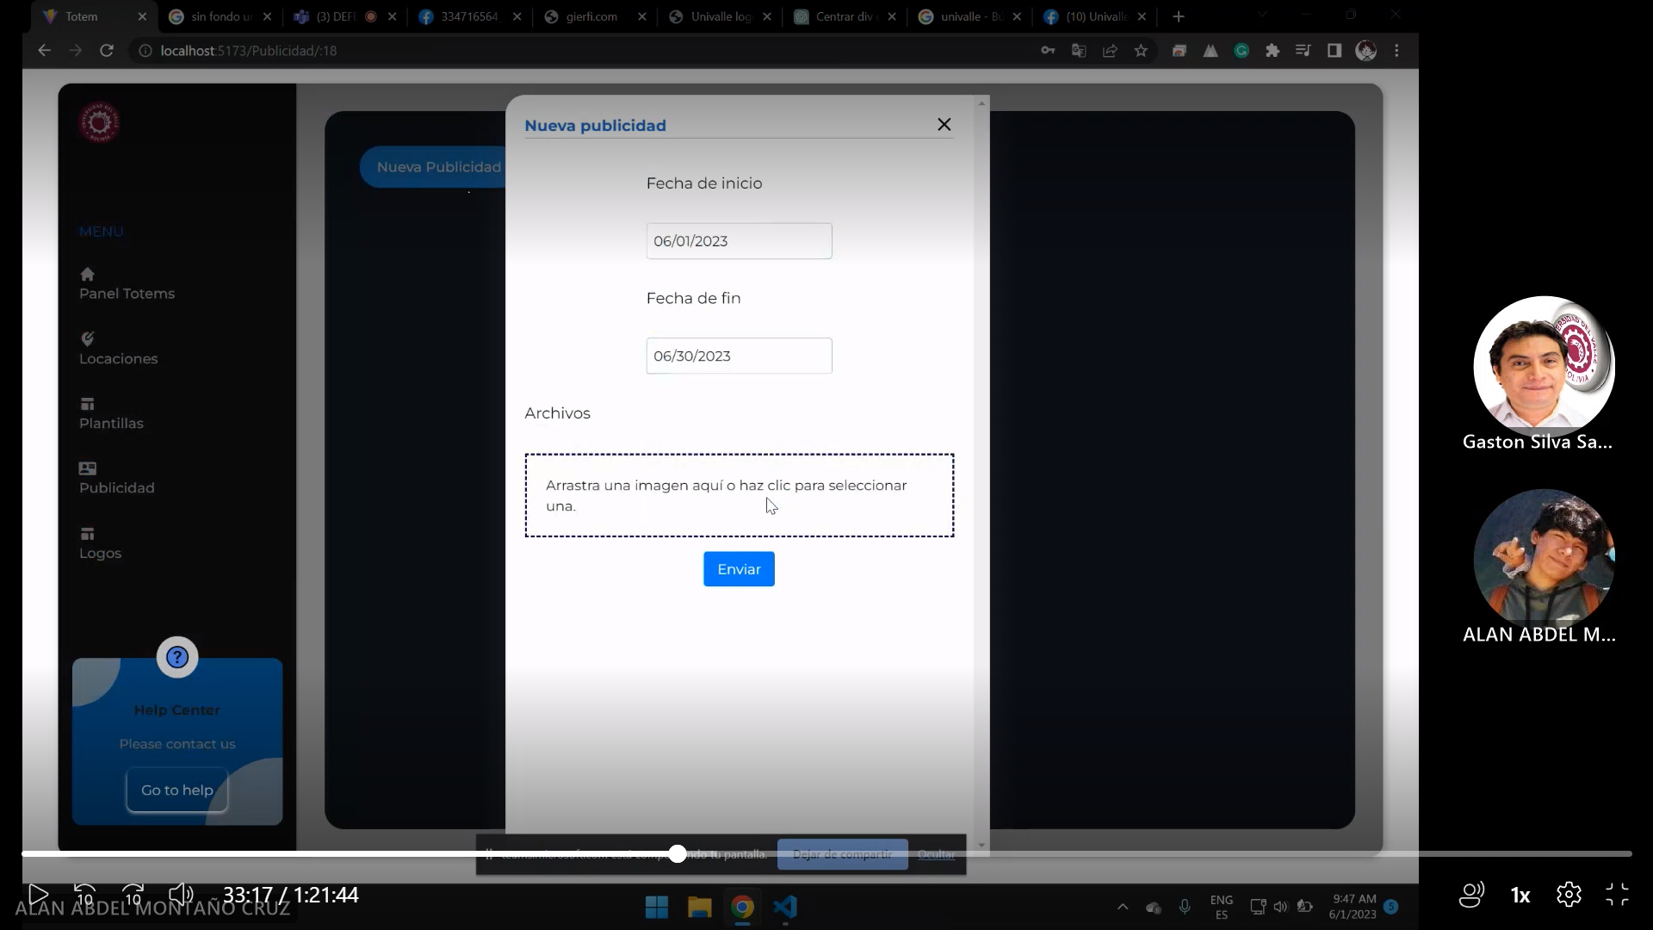

Ventana de las publicidades mostrando la última publicidad que creamos

